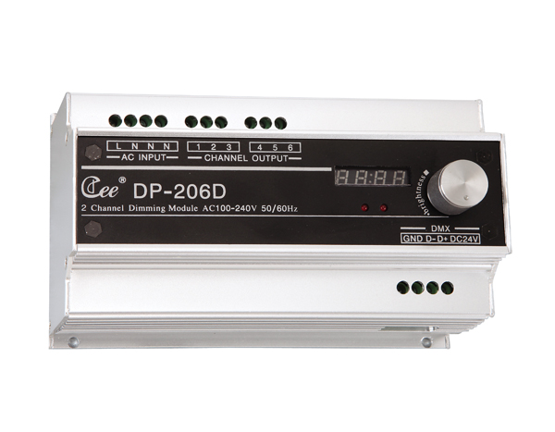

CEE DP-206D 2路小功率调光模块

性能特点：

- 2路0-100%线性调光
- 2路x6.5A，模块最大总电流13A
- 自适应电网输入检测，110V-220V，50Hz-60Hz±2%
- 标准DMX512(1990)信号控制
- 各回路DMX地址可软配接
- 温度显示功能
- 全铝合金外壳散热，内部温度高于70℃时，启动警示并限制输出为50%
- 选用原装进口高品质可控硅片，隔离电压高达7500V
- 高性能扼流线圈抑制谐波分量，有效减低电磁噪音
- 高精度过零检测技术，各通道输出一致性好
- 可手动场景输出，信号丢失时保持输出，防止黑场
- 标准35mm导轨安装或固定孔位安装

技术参数：

- 输入电源：AC220～240V 频率：50/60Hz
- 整机无负载功耗：小于1W
- 输出回路：2路
- 每回路最大输出电流：6.5 A
- 2回路最大总输出电流：13A
- 环境条件：
- 工作温度0℃~45℃
- 工作相对湿度20%~90%储存温度-40℃~+55℃
- 储存相对湿度10%~93%

订购信息：
型号 | 描述 | 尺寸（mm） | 重量
DP-206D | 2路6.5调光模块 | 180*110*80 | 4.0kg

